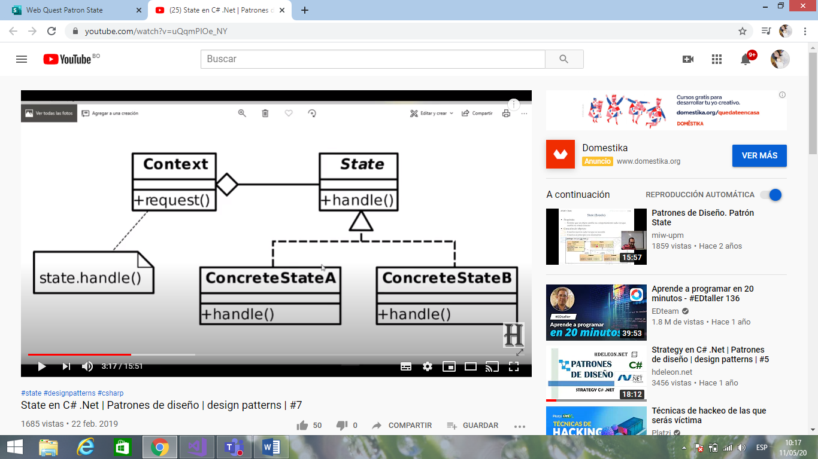

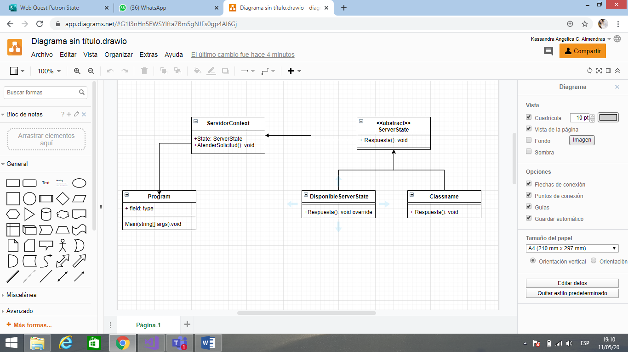

Un ejemplo podría ser de un grabador de CD. Donde se podrá encontrarse en tres estados diferentes: **Silencio** (no hace nada), **lectura**, y **grabación**. Para pasar de uno a otro de estos estados, tenemos 3 eventos: **play**, **stop**, y **record**, que corresponden por ejemplo a la activación por el usuario de la tecla correspondiente del telemando.